Пресс-релиз
15 июня 2020 года

Главные ошибки, мешающие получить выплаты на детей

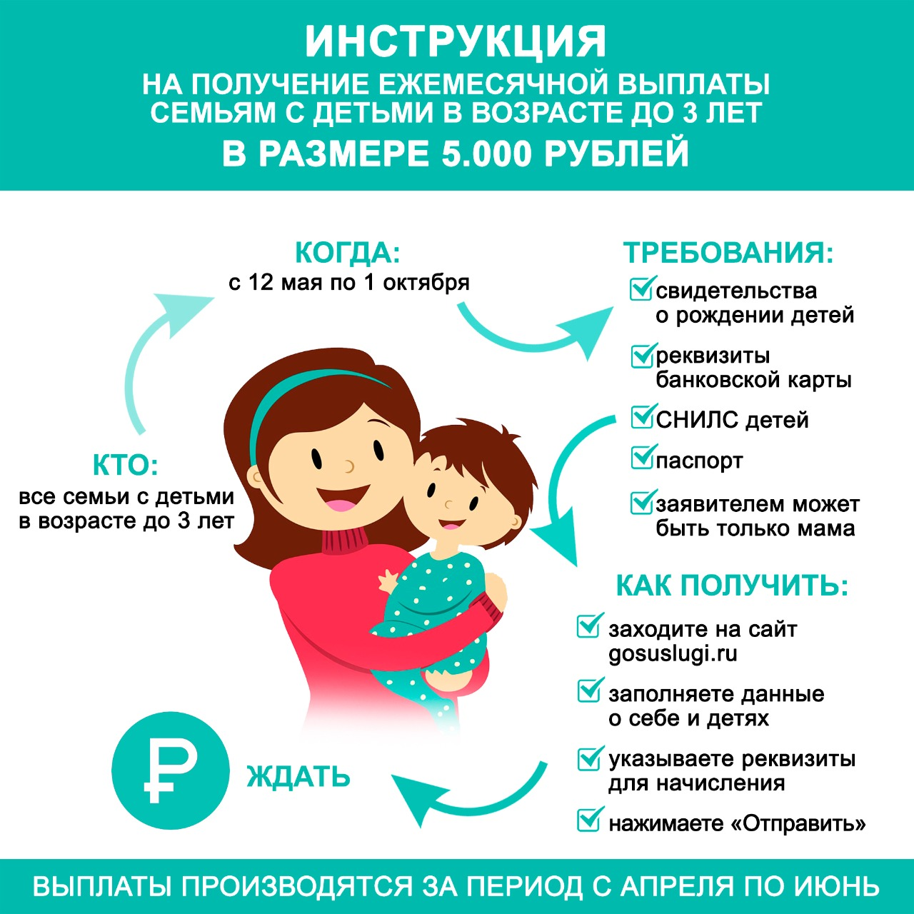

Специалисты Управления Пенсионного фонда в Колпинском районе составили перечень основных ошибок, которые допускают граждане в заявлениях на получение выплат на детей, и объяснили, как их избежать.
- При подаче заявлений на выплаты семьям с детьми через портал Госуслуг или сайт ПФР необходимо внимательно и верно вносить свои данные. Допущенные неточности или ошибки могут привести к тому, что заявление не пройдет проверку в информационной системе, и органы ПФР вынесут отказное решение, — предупредила начальник отдела социальных выплат Оксана Чукаева.
Практика показала, что наиболее часто при заполнении заявлений россияне допускают шесть определенных ошибок.
Многие путаются: кто должен подавать документ. Подчеркну, что это делает исключительно родитель. От бабушек или иных лиц оно приниматься не будет. Если родителей нет, то подача остается за опекунами, которые обязаны предоставить заявление лично с документами.
Другой характерной ошибкой является неточность указания паспортных данных.
Вносить ФИО необходимо в точности так, как указано в документах», — напомнила Оксана Борисовна.
Также обратите внимание, что в заявлении необходимо указывать реквизиты банковского счета самого заявителя, а не другого родителя, а в графе «Статус» мать или отец должны отмечать «родитель», а не «ребенок».
Если у семьи есть право на материнский капитал, то заявление должен подавать владелец сертификата на материнский капитал (для выплат семьям с детьми до 3-х лет). Если на одного и того же ребенка подано сразу более одного заявления, то по повторным заявлениям будет вынесен отказ. Подавать заявление повторно можно только после вынесения отказа по ранее предоставленному, - подвела итог Оксана Борисовна.

